Non Correre.
Presentazione del libro fotografico di Aldo Frezza

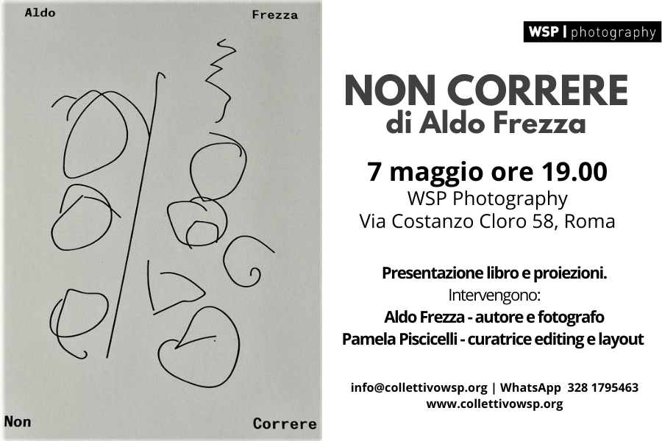
Sabato 7 maggio alle ore 19.00 – presso la nostra sede in Via Costanzo Cloro 58, Roma – presenteremo il libro fotografico “Non Correre” insieme all’autore Aldo Frezza e Pamela Piscicelli, che ne ha curato l’editing e il layout.

“Non correre” di Aldo Frezza affronta il tema della perdita della memoria in una modalità non narrativa ma mimetica: il libro restituisce l’incedere della malattia come analogia e metafora, rivelandosi un percorso di vuoti, di immagini che galleggiano nel biancore, fuggono dalla gabbia della pagina, si rapprendono in sequenze isolate e mute, e in parole sconnesse da qualsiasi discorso.

Il libro è stato autoprodotto dall’autore, con l’editing e il layout di Massimo Mastrorillo e Pamela Piscicelli e il book design a cura di David Mozzetta e ha vinto nel 2021 il premio Marco Bastianelli quale “miglior libro autoprodotto/libro d’artista del 2020”.

Giornalista, fotografo, scrittore, Aldo Frezza è nato e vive a Roma. Unendo le sue grandi passioni giovanili di fotografia, scrittura e alpinismo, ha lavorato per molti anni per le maggiori testate italiane, cartacee e web, legate al mondo della montagna (alpinismo, trekking, sci, viaggi, cultura ed arte, ecc…), scrivendo e fotografando. Ha scritto guide escursionistiche e di viaggio riguardanti le zone a lui più vicine, le regioni dell’Appennino Centrale.
Attualmente scrive di arte e fotografia contemporanea su diversi web-magazine italiani, mentre la sua fotografia, dalle originarie tematiche di paesaggi, viaggi e foto di azione legate al suo ambito di attività, si è spostata negli ultimi anni verso generi maggiormente “meditati”: progetti a lungo termine, ricerche personali, fotografia documentaria e concettuale. Suoi lavori sono stati pubblicati in molte occasioni, esposti in gallerie e festival di fotografia italiani ed esteri ed hanno ricevuto premi o menzioni speciali in importanti concorsi internazionali. Tra le sue attività attuali, c’è anche la produzione di libri fotografici
La partecipazione all’evento è gratuita.

